Colegio Merceditas de San Martín CESAP - Ciclo Básico de educación secundaria.
LABORATORIO DE BIOLOGÍA – SEGUNDO CUATRIMESTRE – 1°D - AÑO 2024
Tema: Fotosíntesis.
INTEGRANTES DEL GRUPO: Tiempo: 80 minutos Profesor: Iván Barac
………………………………
………………………………
………………………………
………………………………
………………………………
Capacidades: Trabajo colaborativo y comunicación escrita, tanto en la resolución como en la redacción del presente informe de laboratorio.
OBJETIVOS:
- Observar y analizar la conducción de agua y sales por vasos conductores de planta.
- Desarrollar destrezas procedimentales en el uso de material de laboratorio.
- Reconocer la importancia de las plantas en la producción de oxígeno.
- Inferir la composición de pigmentos fotosintéticos a partir de una cromatografía en papel de filtro.
- Analizar y describir la estructura de una hoja considerando diferencias entre ejemplos traídos.
- Observar estructuras celulares de una hoja, reconociendo estomas y células vegetales.

Materiales: (escribirlos y dibujarlos), no es necesario completar todos los espacios. Si considerar todo lo usado en el laboratorio del día viernes:

Espacio para dibujar:
Procedimientos:
- Observación de estructuras de una hoja en microscopio: A continuación, les comparto dos imágenes obtenidas con microscopio, debajo de cada una indique que estructuras puede visualizar:
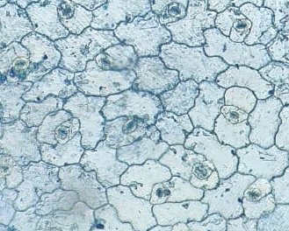 | 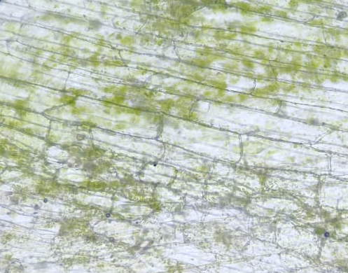

- Conducción de agua por vasos del xilema:

- Tomar un frasco de vidrio y colocarle agua hasta la mitad.
- Agregar unas gotas de colorante vegetal y colocar dentro los tallos de apio y clavel blanco.
- Observar y registrar con fotografías.
- Volver el día lunes, observar y registrar.
- Describir lo que se observa en el siguiente espacio: (recordando la rutina practicada en clase: observo, pienso, me pregunto)
___________________________________________________________________________________________________________________________________________________________________________________________________________________________________________________________________________________________________________

- Observación de hojas:

- Colocar las hojas sobre la mesada.
- Observar con lupa, e identificar partes y características particulares.
- Dibujar las tres hojas, señalando sus partes y describirlas debajo:
Espacio para dibujar hoja 1: | Espacio para dibujar hoja 2: | Espacio para dibujar hoja 3:
Descripción: | Descripción: | Descripción:

- Fotosíntesis en:

- Tomar una hoja de espinaca y perforar con la agujereadora.
- Colocar los círculos en la botella de plástico con agua, esperar que caigan al fondo.
- Llevar al sol, observar los resultados.
Cuestiones:
- Busque en su cuadernillo como es la ecuación general de la fotosíntesis y escríbala a continuación:
- ¿De dónde la espinaca consigue el CO2 necesario para la fotosíntesis? ¿Cuál es la importancia del sol?

- ¿Por qué las plantas son de color verde? ¿Qué pasaría sin una planta pasara muchos días sin sol?

- Observación de pigmentos fotosintéticos de espinaca.

Procedimiento:

- Machacar las hojas con alcohol hasta hacer un puré fino (utilizar minipimer).
- Vaciar una capa delgada (1cm de profundidad) de alcohol en una fuente.
- Enrollar el papel y colocarlo en el vaso, de manera que el borde inferior empiece a absorber el alcohol.
- Esperar hasta que el alcohol ascienda a más de la mitad de la hoja de papel.
- Observar los pigmentos ante luz UV.
- Sacar y dejar secar.
- Pegar en el siguiente espacio el papel de filtro obtenido:

Cuestiones:
- Observar cómo se desplazó el pigmento. ¿Se ve de un solo color?

- ¿Por qué crees que algunos pigmentos llegan más arriba en el filtro que otros?

- Observación de semillas:
Semillas | Tamaño. | Color. | Textura. | ¿Qué tamaño tendrá la panta cuando germine?
1
2
3
4
5
6

En una hoja aparte colocar detallado que hizo cada integrante en el laboratorio, y en la redacción del informe. Además, califique su comportamiento durante el laboratorio colocándose una nota e indicando por qué.

